កិច្ចតែងការបង្រៀន
- កាលបរិច្ឆេទ ​ ​៖ ​​​ថ្ងៃ ទី ខែ ឆ្នាំ
- មុខវិជ្ជា ៖ ចិត្តចលភាព
- ប្រធានបទ៖ ៖ការរីកចម្រើនរាងកាយនិងចលនា
- សកម្មភាពគោល ៖ ហាត់ប្រាណតាមបទចម្រៀង
- ចំណងជើង ៖ ហាត់ប្រាណតាមបទចម្រៀង បទ CHU CHU WA
- កម្រិតថ្នាក់ ៖ ទាប
- រយពេល ៖ ៣០នាទី
- វត្តុបំណង
- វិជ្ជាសម្បទាន ៖ កុមារប្រាប់បានពីការហាត់ប្រាណតាមបទចម្រៀង CHU CHU WA បានត្រឹមត្រូវតាមរយៈការណែនាំរបស់គ្រូ។
- បំណិនសម្បទាន៖ កុមារកំណត់បានពីកាហាត់ប្រាណតាមបទចម្រៀងCHU CHU WA បានត្រឹមត្រូវតាមរយៈការអនុវត្តផ្ទាល់ ។
- ចរិយាសម្បទាន៖ បណ្ដុះស្មារតីកុមារក្លាហានឈ្លាសវៃ​រហ័សរហួននិងមានបម្រុងប្រយ័ត្នក្នុងការធ្វើចលនា។
- សម្ភារឧបទេស
- សម្រាប់គ្រូ ៖ កូនបាស់
- សម្រាប់កុមារ ៖ កូនបាស់
- រៀបចំកុមារ ៖ នៅខាងក្រៅថ្នាក់
- ដំណើរការបង្រៀន
- សកម្មភាពគ្រូ | - ខ្លឹមសារមេរៀន | - សកម្មភាពសិស្ស
. កូនមើលមិត្តភិក្តកូនមកជុំគ្នាហើយឬនៅ?  .កូនមកពីផ្ទះ កូនបាន ដុសធ្មេញ លុបមុខ សិតសក់ហើយឬនៅ?  . កូមមើលជួរកូនឈរត្រង់ជូរឬនៅ?  . កូនទះដៃ ដំណក់ទឹកភ្លៀងទាំងគ្នា  . តើកាលពីថ្ងៃមុនអ្នកគ្រូបង្រៀនចិត្តចលភាពអ្វីដល់កូន?  . កូនណាក្លាហានអាចឡើងមករៀបរាប់ពីរបៀបលេងអោយមិត្តភិក្តស្ដាប់បាន  . តើកូនធ្លាប់ហាត់ប្រាណតាមបទបម្រៀងអ្វីខ្លះ?  . ថ្ងៃនេះអ្នកគ្រូបានយកមេរៀនថ្មីមកបង្រៀនកូនគឺហាត់ប្រាណតាមបទចម្រៀងកូនកំប្រុក  . កូនថាតាមអ្នកគ្រូទាំងអស់គ្នាហាត់ប្រាណតាមបទចម្រៀងCHU CHU WA  . មុននឹងហាត់ប្រាណតាមបទចម្រៀងកូនកំប្រុក កូនធ្វើចលនាដំណើរពូកងទ័ពទាំងអស់គ្នា  . កូនមើលមកអ្នកគ្រូ អ្នកគ្រូច្រៀងនិងធ្វើកាយវិការអោយកូនមើល  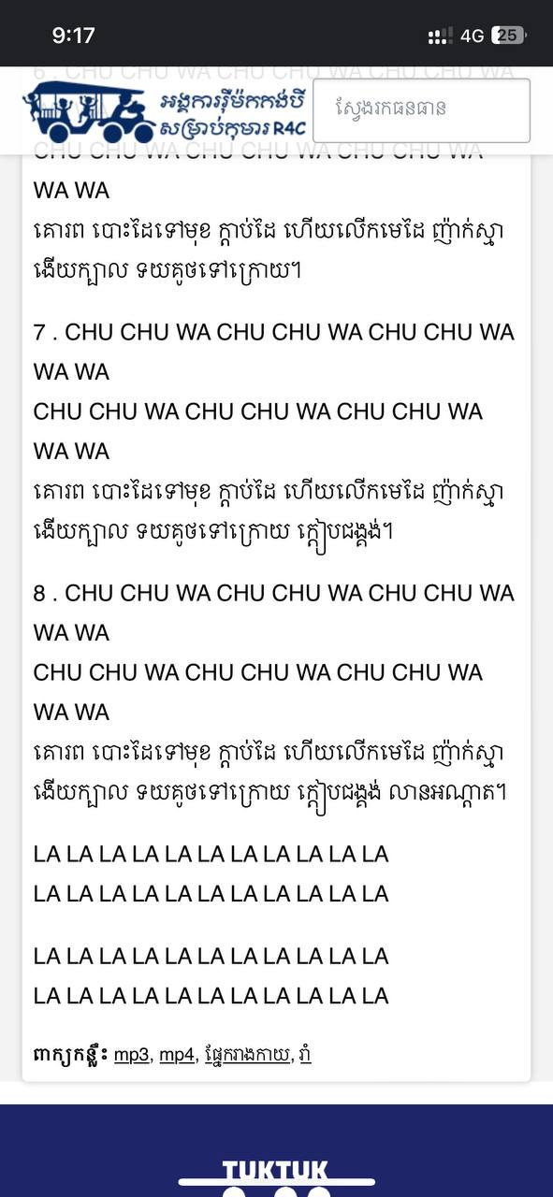  . កូនណាក្លាហានអាចឡើងមករៀបរាប់ពីចលនាក្នុងបទចម្រៀងchu chu wa បាន?  . កូនច្រៀងនិងធ្វើកាយវិការជាមួយអ្នកគ្រូទាំងអស់គ្នា  . ហត់អត់កូន បើហត់កូនធ្វើចលនាដង្ហើម ទាំងអស់គ្នា  . តើអំបាញ់មិញអ្នកគ្រូបង្រៀនបាននាំកូនៗទាំងអស់គ្នាហាត់ចិត្តភាពអំពីអ្វី?  . កូនណាក្លាហានអាចឡើងមកហាត់ប្រាណតាមបទចម្រៀងchu chu wa ឲ្យមិត្តភកិ្តមើលបាន?  . អ្នកគ្រូសប្បាយចិត្តណាស់ដែលកូនទាំងអស់គ្នាស្ដាប់អ្នកគ្រូនិងចូលរួមហាត់ប្រាណតាមបទចម្រៀងកូនកំប្រុក បានទាំងអស់គ្នា  . ពេលកូនត្រឡប់ទៅផ្ទះវិញកុំភ្លេចប្រាប់ប៉ាម៉ាក់កូនថាថ្ងៃនេះអ្នកគ្រូបង្រៀន ចិត្តចលភាពហាត់ប្រាណតាមបទចម្រៀងCHU CHU WA | - ជំហានទី១  - លំនឹងថ្នាក់  . ការពិនិត្យវត្តមាន  . ការពិនិត្យអនាម័យ  ការពិនិត្យសណ្ដាប់ធ្នាប់  . ការប្រមូលអារម្មណ៍  - ជំហានទី២  - រំលឹកមេរៀនចាស់  - ទំនាក់ទំនងមានរៀនថ្មី  ....  - ជំហានទី៣  - មេរៀនថ្មី៖  ហាត់ប្រាណតាមបទចម្រៀង CHU CHU WA  . ប្រាប់ចំណងជើង  . ការពង្រឹងវាក្សសព្ទ  ក ម្កៅសាច់ដុំ  . ដំណើរពូកងទ័ព  ខ អនុវត្ត  . ណែនាំកុមារធ្វើកាយវិការ  https://youtu.be/HeqBWPG3zEk?feature=shared  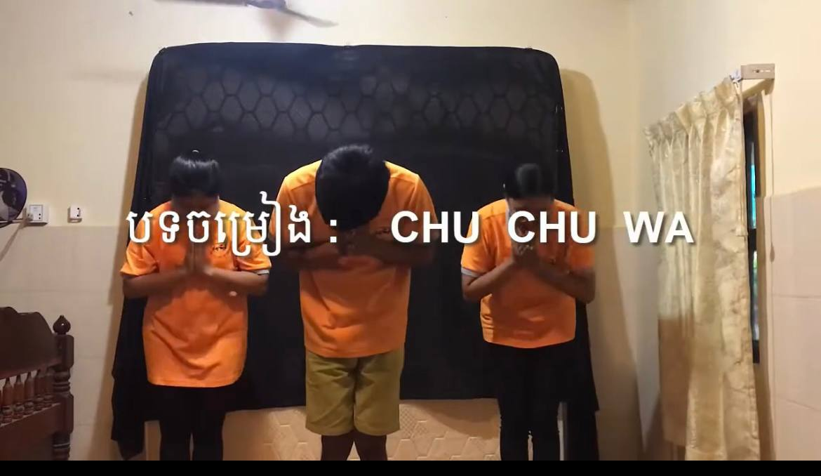  . កុមារឡើងរៀបរាប់ចលនា  . កុមារអនុវត្ត  គ បន្ធូរអារម្មណ៍  . ធ្វើចលនាដង្ហើម  - ជំហានទី៤  - ពង្រឹងចំណេះដឹង  . ហាត់ប្រាណតាមបទចម្រៀង .ចម្រៀង CHU CHU WA  - ជំហានទី៥  +បណ្ដាំផ្ញើរនិងការលើកសរសើរ  - ការលើកសរសើរ  - បណ្ដាំផ្ញើ | . ឆ្លើយ  . ឆ្លើយ  . ឆ្លើយ  . ទះដៃ  . ឆ្លើយ  . រៀបរាប់  . ឆ្លើយ  . ស្ដាប់  . ថាតាម  . ដើរ  . សង្កេត  . រៀបរាប់  . អនុវត្ត  . ធ្វើចលនា  . ឆ្លើយ  . ឡើង  . ស្ដាប់  . ស្ដាប់

បានឃើញ និងឯកភាព បឹងកន្ទួតថ្ងៃទី ២៨ ខែ កុម្ភ៖ ឆ្នាំ២០២៥
នាយិកាសាលា
គ្រូបន្ទុកថ្នាក់

សាង វិចិត្រ

